87021130012

НАЙМАНОВА Айгуль Алибековна,
М.Горький атындағы жалпы білім беретін мектебінің қазақ тілі мен әдебиеті пәні мұғалімі.
Түркістан облысы, Шардара ауданы

«ДАМЫТА ОҚЫТУ НЕГІЗІНДЕ ОҚЫРМАНДЫҚ САУАТТЫЛЫҚТЫ ҚАЛЫПТАСТЫРУДЫҢ ТИІМДІ ЖОЛДАРЫ: 6-СЫНЫП ҚАЗАҚ ТІЛІ МЕН ӘДЕБИЕТІ САБАҒЫ НЕГІЗІНДЕ АВТОРЛЫҚ БАҒДАРЛАМА АПРОБАЦИЯСЫ» тақырыбындағы мақала

Мақалада М.Горький атындағы жалпы білім беретін мектепте апробациядан өткен «Дамыта оқыту арқылы оқырмандық сауаттылықты қалыптастыру: қазақ тілі мен әдебиеті сабақтарындағы тиімді стратегиялар» бағдарламасының құрылымы, жүзеге асырылу кезеңдері, қолданылған әдіс-тәсілдері мен алынған нәтижелері баяндалады. Бағдарлама 2024–2025 оқу жылы аралығында 6-сынып оқушыларымен жүргізіліп, олардың оқу сауаттылығын, сыни және шығармашылық ойлау қабілеттерін дамытуға бағытталды.
Қазіргі заманғы білім беру жүйесінің басты міндеттерінің бірі - оқушылардың оқу сауаттылығын дамыту. Оқу сауаттылығы тек мәтінді дұрыс оқып, түсінумен шектелмей, алынған ақпаратты талдау, салыстыру, бағалау және сол негізде өз көзқарасын білдіру қабілеттерін де қамтиды. Бұл дағдыларды қалыптастыру - білім алушылардың функционалдық сауаттылығын арттырудың негізгі жолы. Осы мақсатта М. Горький атындағы жалпы білім беретін мектепте 6-сынып оқушыларына арналған арнайы авторлық бағдарлама әзірленіп, 2024-2025 оқу жылы барысында апробациядан өтті.
Бағдарламаның негізгі мақсаты -дамыта оқыту технологиясы негізінде 6-сынып оқушыларының оқырмандық сауаттылығын қалыптастыру. Бұл мақсатқа жету үшін бағдарлама төрт ірі блокқа бөлінген 34 сабақтан тұрады:
- Оқуға ынталандыру және қызығушылықты арттыру
- Мағыналы оқу және мәтінмен жұмыс
- Сыни ойлау мен түсіндіру
- Қорытындылау және шығармашылық жұмыс
Әр блок оқушының жеке, жұптық және топтық жұмыс форматтарында белсенді әрекет етуіне негізделген.
Бағдарлама 2024-2025 оқу жылында іске асырылды. Апробацияға 6-сынып оқушылары толық қамтылып, сабақтар әртүрлі форматта өткізілді: жеке, жұптық және топтық жұмыстар ұйымдастырылды. Оқушылардың мәтінмен жұмыс істеу, негізгі ойды анықтау, кейіпкерлерді сипаттау, мәтінге сыни көзқарас таныту, рецензия жазу, шығармашылық жобалар әзірлеу сияқты қабілеттері кешенді түрде дамытылды.
Қолданылған негізгі әдіс-тәсілдер:INSERT әдісі,5W1H стратегиясы, «Бес саусақ» әдісі, Пікірталас және дебаттар,Буктрейлер жасау, рөлдік оқу және инсценировка, Кейс-талдау және кластер құру.
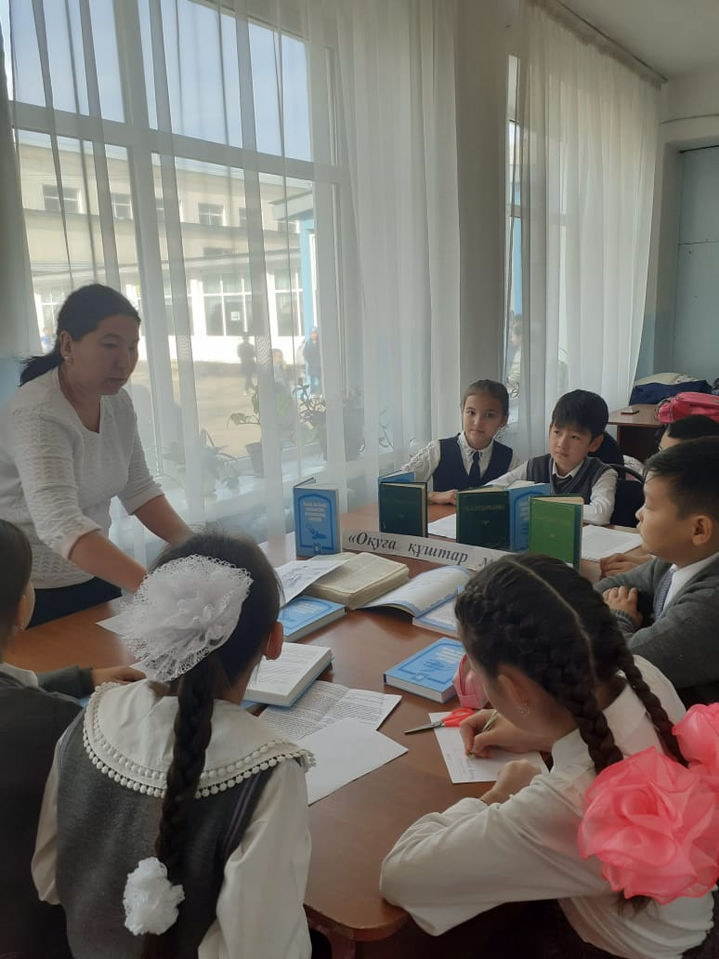 | 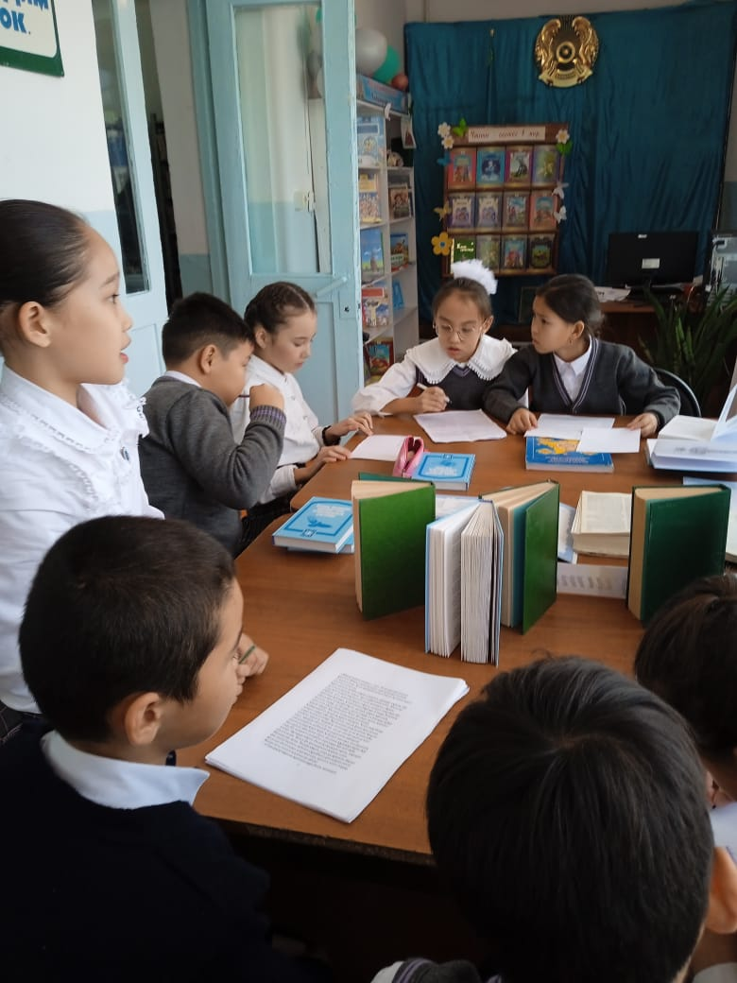

Апробация нәтижелері бағдарламаның тиімділігін дәлелдеді. Нақтырақ айтқанда:
Оқушылар мәтіндердің негізгі идеясын анықтап, өз ойын жүйелі әрі дәлелді түрде жеткізе бастады;
Әдеби шығармаларға қызығушылық артты, ерікті оқу дағдысы қалыптасты;
Сыни және шығармашылық ойлау қабілеттері дамыды;
Рецензия жазу, жобалар қорғау, мәтіннің балама нұсқаларын ұсыну сияқты тапсырмаларға белсенділік артты;
Мәтінді терең түсіну, мағынаны саралау дағдылары қалыптасты;
Пікірталастарда белсенділік танытып, өз көзқарасын дәлелдеуге дағдыланды.
Бағдарлама нәтижелері оқушылардың оқу сауаттылығымен қатар тұлғалық қасиеттерінің де дамуына оң әсер еткенін көрсетті. Дамыта оқыту стратегияларын жүйелі қолдану оқушылардың өзіндік ізденіске бейімделуіне, оқыған ақпаратты талдауына және оны өмірлік тәжірибеде қолдана алуына жол ашты. Авторлық бағдарламаның оқырмандық сауаттылықты дамытудың тиімді әдісі ретіндегі өзектілігі алдағы уақытта да жоғары болып, кең көлемде енгізуді қажет етеді.

Пайдаланылған әдебиеттер:
- Жұмажанова Т. И. Оқу сауаттылығын дамыту әдістемесі. – Астана: Ы.Алтынсарин атындағы ҰБА, 2021.
- Қалиұлы Б. «Сыни ойлауды дамыту жолдары» // Білім кілті, №3, 2023.
- Махамбетова С.Ж. «Дамыта оқыту – тұлға қалыптастырудың негізі» // Қазақ тілі мен әдебиеті, №2, 2022.

